河南工业大学 Linux基础与应用 课程
实验报告（四）

专业班级： 软件1702 学生学号： 201716040224 学生姓名： 刘文博 指导老师： 费选

实验题目：
Linux系统管理与维护

实验目的：
了解Linux系统下用户和组群的权限与关系，掌握图形界面和命令行方式的用户和组群的添加和删除，掌握软件包的安装方法和软件安装工具的使用；了解Linux系统下网络配置的基本概念，掌握常用的查看及测试网络接口信息的命令。

实验内容：
用户的添加与删除，组群的添加与删除，APT安装与卸载软件，aptitude文本界面软件包管理工具安装与卸载软件，图形界面软件包管理器安装与卸载软件等操作；Linux系统下的常用网络命令（ifconfig、ifup、ifdown、ping等），安装服务器配置软件vsftpd、Samba套件等。

实验步骤：（写出操作命令或过程，显示效果图）
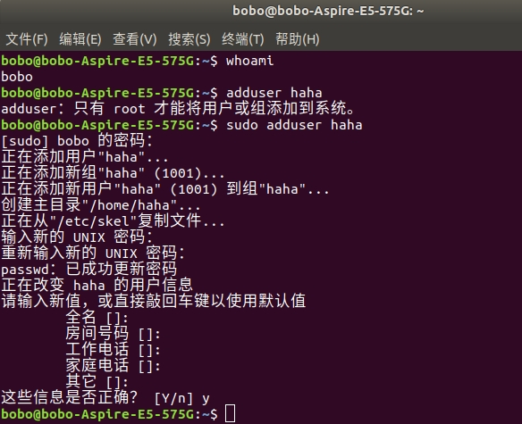

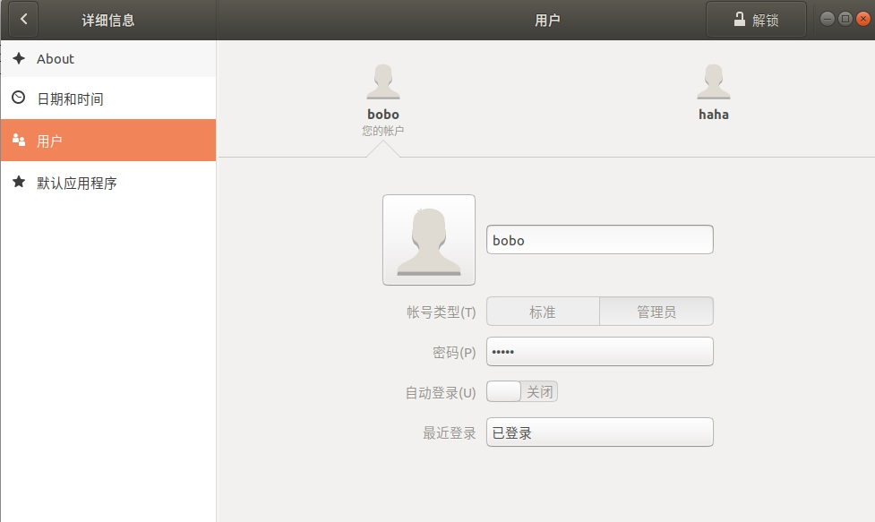

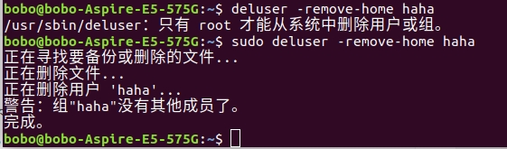
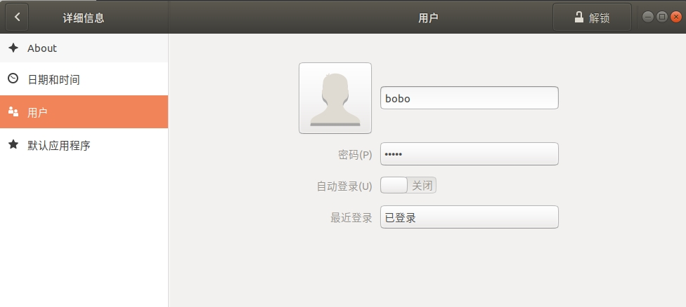
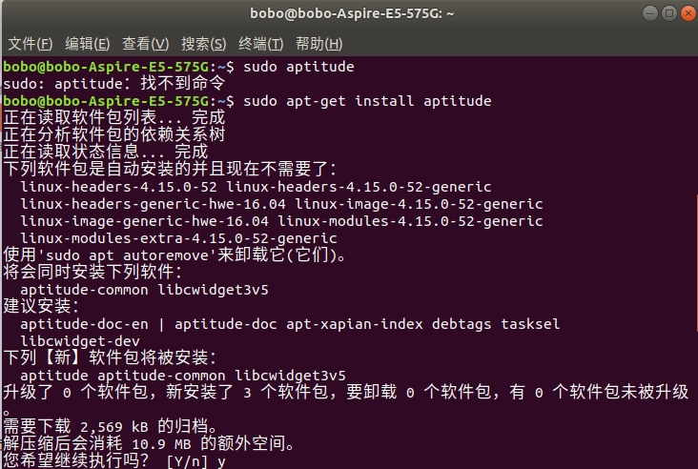

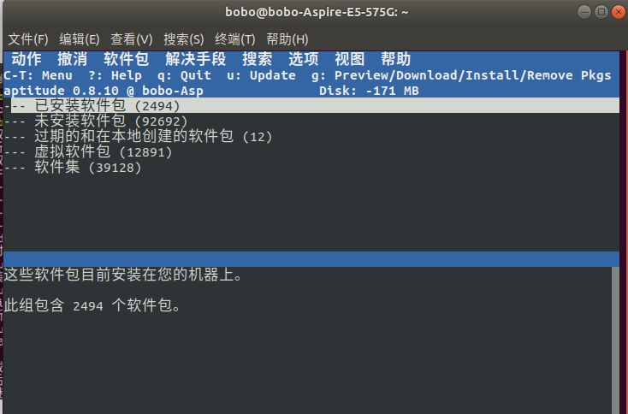
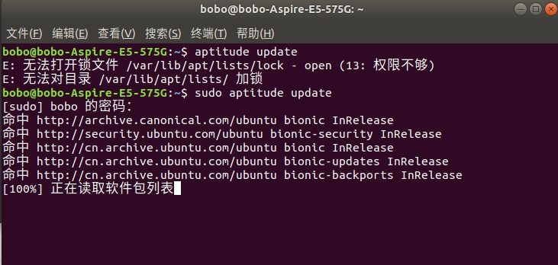
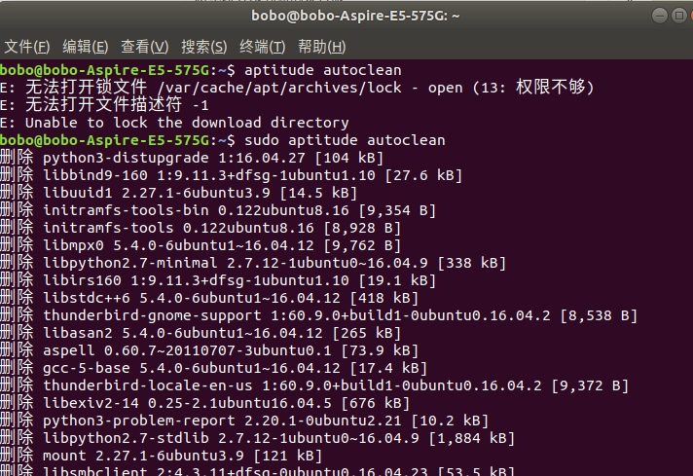
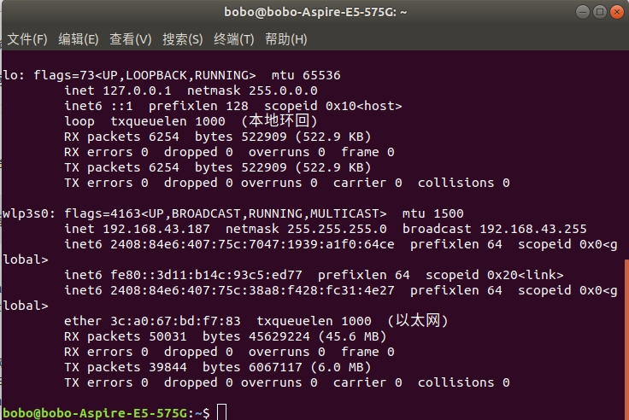
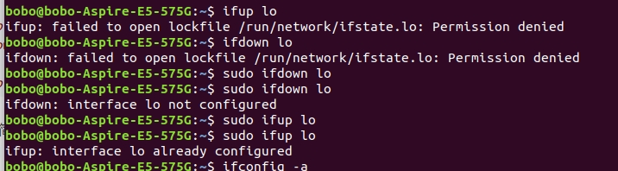
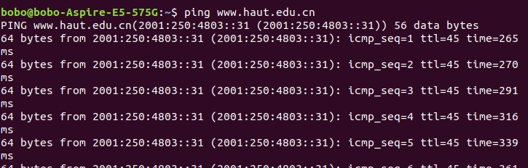

实验体会：
在进行网络参数命令的试验中，当执行完ifdown lo这一命令后，发现电脑网络断了....当使用ifup这一命令后，网络又重新恢复正常！

